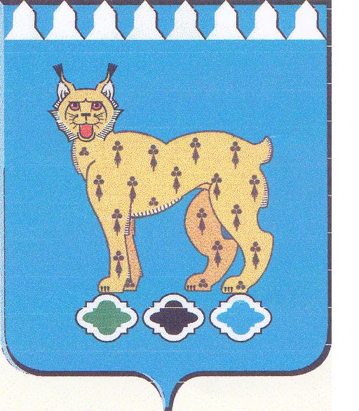
Руководителям образовательных учреждений Режевского городского округа

УПРАВЛЕНИЕ ОБРАЗОВАНИЯ
АДМИНИСТРАЦИИ
РЕЖЕВСКОГО ГОРОДСКОГО ОКРУГА
Красноармейская ул., д. 7А, г. Реж,
Свердловская область, 623750
Тел.(34364): 3-25-33,
Факс (34364): 3-22-78
Е-mail: UO_REZH@mail.ru

от 14.10.2019 № 1790

О направлении информации
по вопросам
санитарно-эпидемиологического
образования населения

Уважаемые руководители!
На основании письма Министерства образования и молодежной политики Свердловской области № 02-01-82/5015 от 07.10.2019г. направляем вам ссылки с информацией о профилактике гриппа, ОРВИ, пневмоний (ссылки материалов смотрите ниже) сайта ФБУЗ «Центра гигиенического образования населения» http://cgon.rospotrebnadzor.ru/ для использования в работе в целях обеспечения санитарно-эпидемиологического образования населения Свердловской области. Рекомендуем разместить ссылки с информацией на сайтах учреждений.
Ссылки:
http://cgon.rospotrebnadzor.ru/library/1546/
http://cgon.rospotrebnadzor.ru/library/2024/
http://cgon.rospotrebnadzor.ru/library/3709/
http://cgon.rospotrebnadzor.ru/library/3711/
http://cgon.rospotrebnadzor.ru/library/3714/
http://cgon.rospotrebnadzor.ru/library/1544/
http://cgon.rospotrebnadzor.ru/library/2010/
http://cgon.rospotrebnadzor.ru/library/3175/
http://cgon.rospotrebnadzor.ru/library/3710/
http://cgon.rospotrebnadzor.ru/library/3712/.

Начальник Управления образовании И.В.Клюева

Методист Лилия Александровна Горбунова 8(34364) 3-15-67

